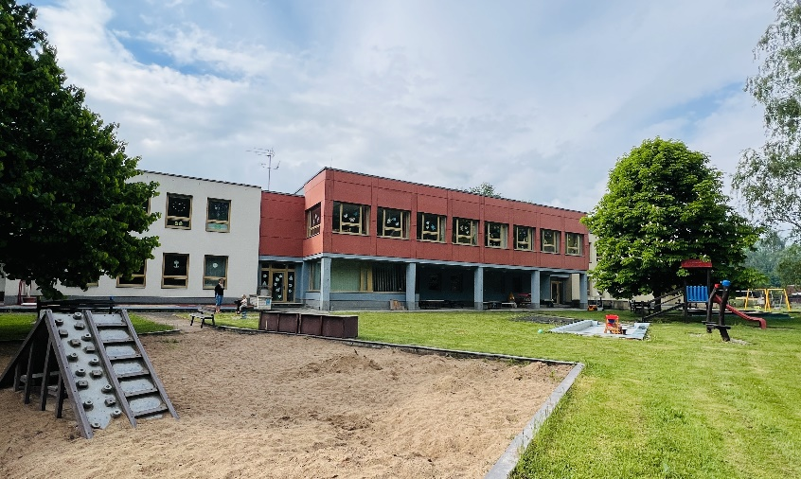
Mateřská škola v Solnici byla postavena v roce 1977, jako závodní mateřská Východočeských dřevařských závodů. V květnu 1991 byla převedena do majetku Města Solnice. Od 1. ledna 2003 přešla mateřská škola do právní subjektivity, jako příspěvková organizace.

Objekt mateřské školy se nachází v klidném prostředí na okraji města, po levé straně silnice vedoucí k Orlickým horám. Budova školy v roce 2008 prošla celkovou rekonstrukcí (výměna oken, zateplení, barevná fasáda, nová střecha, připojení na ČOV, modernizace kuchyně a veškerého zázemí). Zároveň byla škola rozšířena na současných 6 tříd. Nákladem 26 mil. Kč tak vznikla jedna z nejmodernějších mateřských škol v kraji.
Ucelený areál školy dotváří z jedné strany vlastní příjezdová komunikace s prostorným parkovištěm a ze strany druhé oplocená, stromy zastíněná zahrada s altány, zahradními hračkami, pískovišti, brouzdalištěm a dopravním hřištěm.

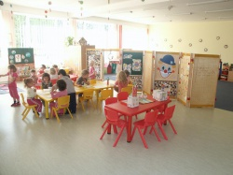
Naše mateřská škola je předškolním zařízením, které nabízí podnětné prostředí. Výchovně vzdělávací program "Všestranný rozvoj" vychází z potřeb, možností a zájmu dětí. Každému dítěti se dostává takové péče a podpory, kterou individuálně potřebuje. Ovlivňuje celou osobnost dítěte, poskytuje mu základy pro zdravé sebevědomí a jistotu, učí dítě být samo sebou a zároveň se přizpůsobit životu ve společnosti. Poskytuje základy pro celoživotní učení i základy chování a jednání v duchu etických a lidských hodnot.

Snažíme se, aby u nás každé dítě nalezlo spoustu kamarádů, umělo si hrát a spolupracovat s ostatními a odcházelo každý den domů spokojené a plné zážitků.

